КГУ «Павловская средняя общеобразовательная школа»
отдела образования Успенского района
управления образования Павлодарской области

Научный проект
Тема: Повадки моей кошки.

Направление: Познание мира.

Автор: Аусагитова Даяна
Ученица 2 «Б» класса
КГУ «Павловская СОШ»
Успенский район, село Конырозек
Руководитель: Донец Ж.В.
Учитель начальных классов,
Успенский район, село Конырозек

2021 – 2022 год

Аннотация
на проектную работу учащейся 2 класса Аусагитовой Даяны
КГУ «Павловская средняя образовательная школа»
по теме: Повадки моей кошки

Актуальность этого проекта в том, что многие взрослые и дети мечтают завести котенка и хотят как можно больше узнать их поведение, повадки. Чаще всего кошки являются лучшими друзьями детей. Они очень игривы и активны, а еще и являются успокоителем для детей – своим мурлыканием.
В данном проекте Даяна раскрыла жизнь, поведение, повадки домашней кошки, которая проживает у нее дома. Она доказала, что кошка является главным другом. Даяна старалась, находила информацию, проводила дома игры с кошкой, среди учащихся провела анкетирование, сделали поделку.
Содержание работы соответствует целям и задачам, постановленным в проекте. Исследование повадки кошки, а также работа, проведенная с одноклассниками.
Данная работа имеет большую практическую значимость в том, что девочка доказывает в свои 8 лет, что дружить можно не только с друзьями, но и с животными. Главное видеть в них друзей, а не хищников.
Есть и недостаток в работе. Хотелось бы, чтобы Даяна исследовала не только поведение своей взрослой кошки, а с ее рождения. Возможно узнала бы еще больше о жизни и повадках своей кошки.
Вывод: Проектная работа Аусагитовой Даяны по теме: «Повадки моей кошки» отвечает требованиям предъявляемым к индивидуальному итоговому проекту и рекомендуется к защите.

Рецензент : _____________Донец Ж.В.
учитель начальных классов

Оглавление.
Аннотация
Введение

1.Теоретическая часть. (Познавательная)
- Кошка – домашнее животное
- Знакомство с новым словом и профессией «Фелинолог».
- Повадки кошки.
2.Дидактические игры: «Собери животное»,
- «Покорми домашнее животное».
- Подвижные игры «Поймай бантик», «Кот и мыши», «Кот и Васька».
- Рассказы одноклассников о повадках своих домашних питомцах.
3.Дни добрых дел: кормление бездомных кошек.
4.Выпуск памятки о кошках для тех, кто решил завести себе это домашнее животное.
5.Пословицы, потешки, загадки о кошке.
6. Анкетирование
7. Творческий этап
8. Вывод

Актуальность темы:
Большинство жителей мира предпочитают это красивое животное держать у себя дома. У многих из нас есть кошки, а многие мечтают завести. Но для того, чтобы с животными сложились дружеские отношения, необходимо узнать о них больше: повадки, привычки, характер, уход. Сформировать более полное представление о кошке.
Цель проекта:
-Развитие интереса к кошке
- Развитие чувства сопереживания, радости при общении с кошкой.
Учить:
-Пользоваться дополнительной литературой
-Находить соответствующую информацию по данной теме
- Видеть повадки кошки и взаимосвязь человека и природы
- Оформлять результаты работы с помощью компьютерных технологий

Задачи проекта:
-Воспитывать заботливое отношение к животным.
- Формировать навыки безопасного поведения при общении с кошкой
-Закрепить характерные особенности внешнего вида, в повадках образе жизни кошки.
- Вызвать у детей интерес к домашнему животному – кошке.

Этап подготовительный:
- Проектная информация о повадках кошки.
2.Интересные факты о кошке.
3. Сбор песен и мультфильмов о кошках.
4. Пословицы, поговорки, потешки о кошках.

Ожидаемый результат:
- Развитие личности неравнодушной к животному миру.
- У меня появилось желание общаться с животными и отражать свои впечатления через различные виды деятельности;
-развиваются умственные способности, которые проявляются в умении экспериментировать, анализировать, делать выводы;
-приходит понимание необходимости бережного и заботливого отношения к братьям нашим меньшим, основанное на её нравственно - эстетическом и практическом значении для человека.

Исследовательский этап:
1.У меня есть кошка. Зовут ее Мурка. Кошка – самое мое любимое животное. Она не только мой лучший четвероногий друг, но и член нашей семьи.
Она уже взрослая кошка, ей около двух лет. У нее темно-серая спинка, светлый животик, шейка тигровая, носик черненький, усы длинные, хвостик пушистый. Наша Мурка — необыкновенная кошка, у нее длинная шерсть. Мама говорит, что она сибирской породы. Кошка любит лежать на окне и смотреть на улицу. Иногда Мурка лежит на подоконнике, повесив лапу на занавеску, и спит. Иногда она любит поиграть с мячиком или моими ногами. А еще она бегает за стрекозами и бабочками. Однажды она поймала мышь и принесла нам на показ. Моя кошка – охотник за мышами!
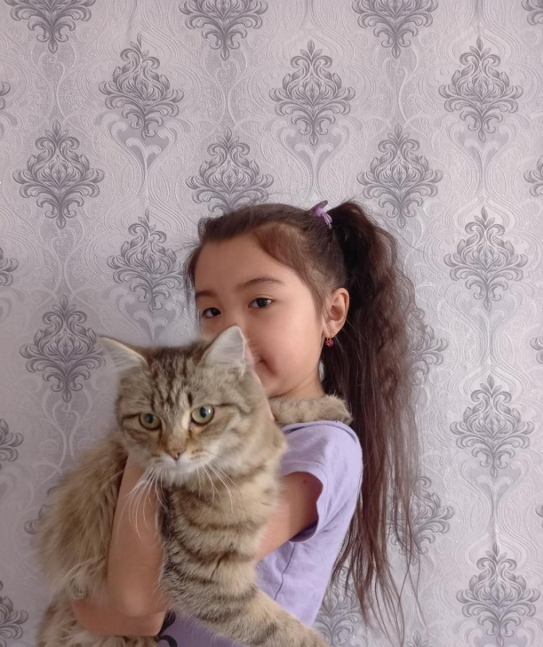

- Дома́шняя ко́шка (лат. Felis catus) — домашнее животное, одно из наиболее популярных животных-компаньонов».
С точки зрения научной систематики, домашняя кошка — млекопитающее семейства кошачьих, отряда хищных. Нередко домашнюю кошку рассматривают как подвид лесной кошки, однако, с точки зрения современной биологической систематики (2017 год), домашняя кошка является отдельным биологическим видом.
Являясь одиночным охотником на грызунов и других мелких животных, кошка — социальное животное, использующее для общения широкий диапазон звуковых сигналов, а также феромоны и движения тела.
В настоящее время в мире насчитывается около 600 млн домашних кошек, выведено около 200 пород, от длинношёрстных (персидская кошка) до лишённых шерсти (сфинксы), признанных и зарегистрированных различными фелинологическими организациями.
Фелиноло́гия (от лат. felinus — кошачий и др.-греч. λόγος — слово, учение) — раздел зоологии, изучающий анатомию и физиологию домашних кошек, а также их породы, особенности их селекции, разведения и содержания. Специалистов, занимающихся фелинологией, называют фелино́логами

В скелете кошки 247 косточек, на 41 больше, чем у человека. Больше всего частей находятся в позвоночнике и хвосте. Благодаря этому животное может сгибаться вдвое и переворачиваться на 180 градусов даже в полёте.
Мяуканье кошки
Мяуканье кошки — это разговор. Гласные звуки выражают просьбу, жалобу или недоумение, например, «выпусти меня», «хочу есть», «мне скучно», «помогите». Каждая кошка индивидуальна в манере мяуканья. Призыв – всем знакомое « мяу » в зависимости от интонации может означать требование , неуверенность , беспокойство , желание привлечь внимание . И , наконец , крики означают резкое негодование , протест, предупреждение об атаке . Об этом же говорит их угрожающее шипение
Причина трения кошки о предметы и людей
Все кошки очень любят ластиться и постоянно трутся о ноги человека или ножки дивана, стула и др. Таким образом, они отмечают своим запахом предметы мебели, вещи или людей с помощью желез на своих щеках. Еще, это может быть приветствием тому, кого кошка хорошо знает. Животные делают это, чтобы показать свою особую привязанность к тому или иному человеку.
Проводились исследования, изучающие умственные способности кошек: насколько они смогут открыть дверь, за которой находится вкусная еда. В результате эксперимента выяснилось, что кошки не столько нуждались в еде, сколько в общении. Поэтому терлись о дверь и открывали ее тогда, когда видели знакомого им человека, а когда людей рядом не было, к еде они не рвались и не проявляли интереса. Был сделан вывод: кошки трутся, чтобы показать свою преданность. Если хозяина рядом нет, они будут тереться о любой предмет, рядом с которым чувствуют себя в безопасности.
Если человек стоит в полный рост, то животное попробует к нему приблизиться. Обычно, когда кошки приветствуют друг друга, они трутся носами, водят щекой по мордочке. Чтобы проделать тоже самое по отношению к человеку, она постарается залезть наверх либо приподняться на задние лапы, чтобы сократить дистанцию к лицу.
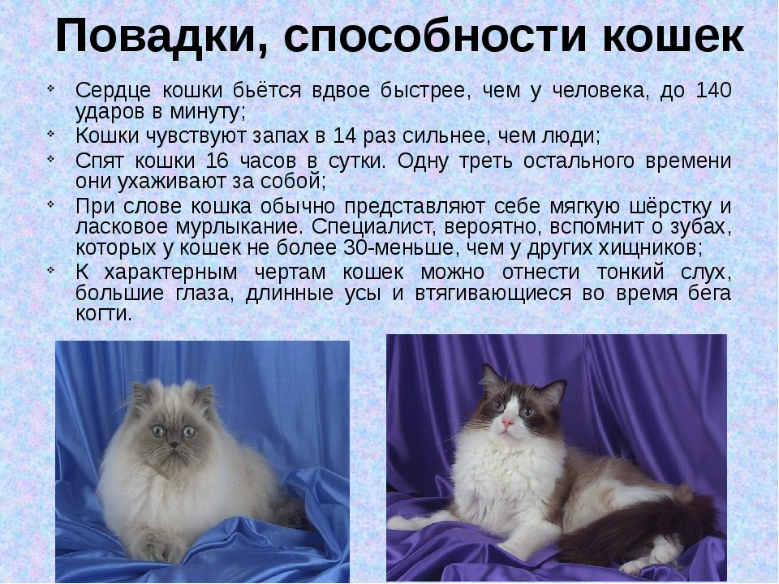

- Самые известные коты:
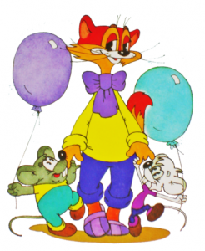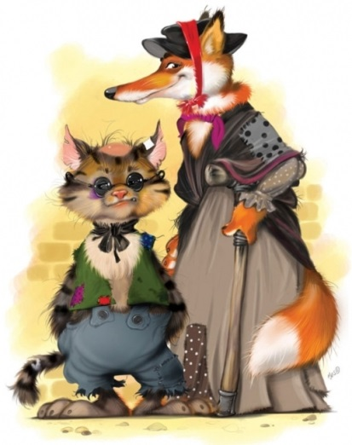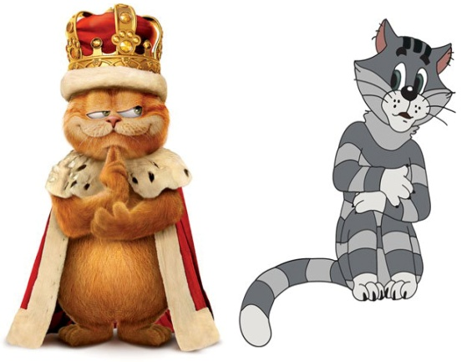
Дидактические игры: «Покорми животного».
Ход игры:
Ребёнку предлагается накормить животного: котёнка – рыбой, молоком.
Ребёнок даёт котёнку рыбу со словами: «На, кошка!» и кладет рыбу в соответствующую мисочку.
Поле этого произносит:«Ам», затем можно усложнить и проговаривать: «Ням –ням».

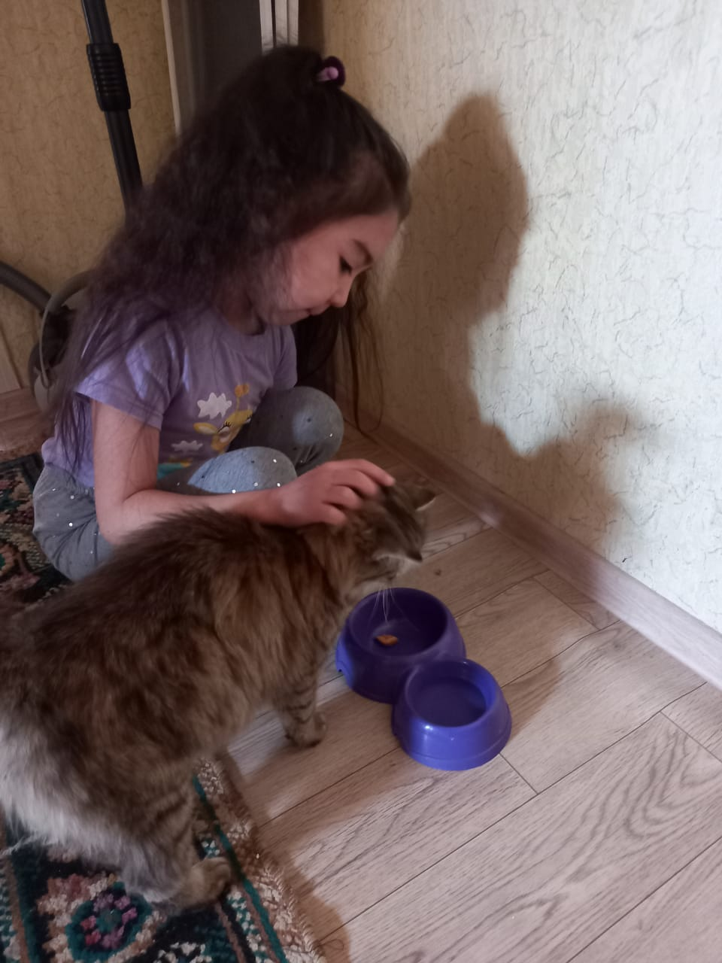

Игра: Кот и мыши
Выбираем ведущего, который следит за ходом игры. Для выбора кота и мышки используем речевку- песенку, проговариваемую в ходе игры.
Мыши водят хоровод
На лежанке дремлет кот,
Тише, мыши, не шумите,
Кота Ваську не будите:
Как проснется Васька кот,
Разобьет весь хоровод!
Описание игры: Играющие, водят хоровод, в центре хоровода – мышка, напевают песенку. Как песенка закончилась, играющие поднимают руки вверх, мышка выбегает наружу и бежит от кота. Если кот поймал мышку, игра заканчивается.
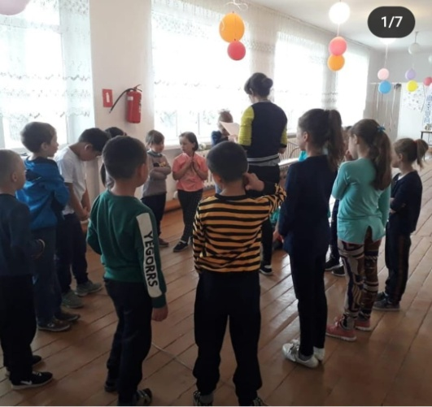

3.Дни добрых дел: К нам во двор пришла чужая кошка. Мне стало ее жалко. Я напоила ее молоком и дала хлебушек. Она нежно мурлыкала, словно благодарила меня.
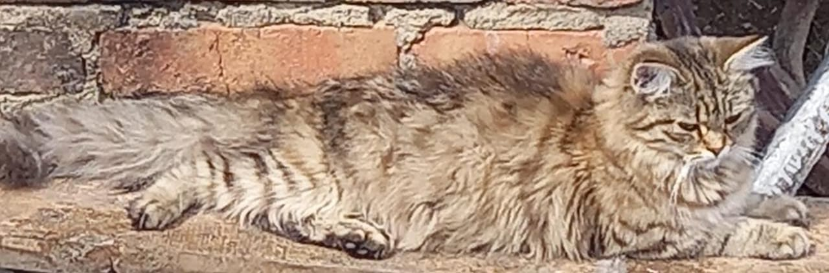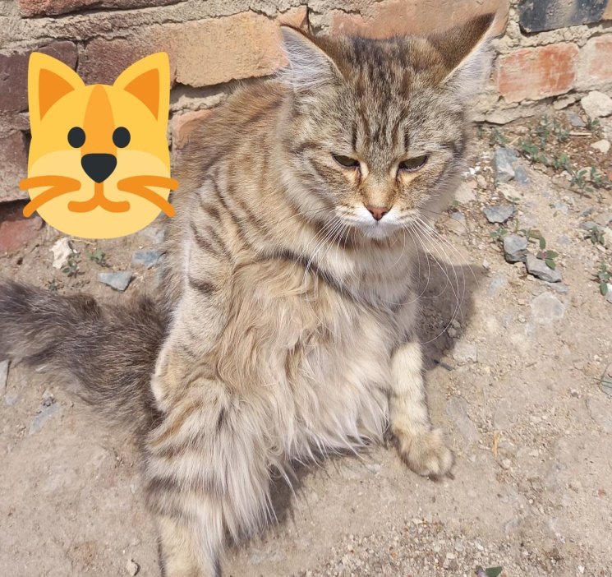

4. Выпуск памятки по уходу за кошкой.

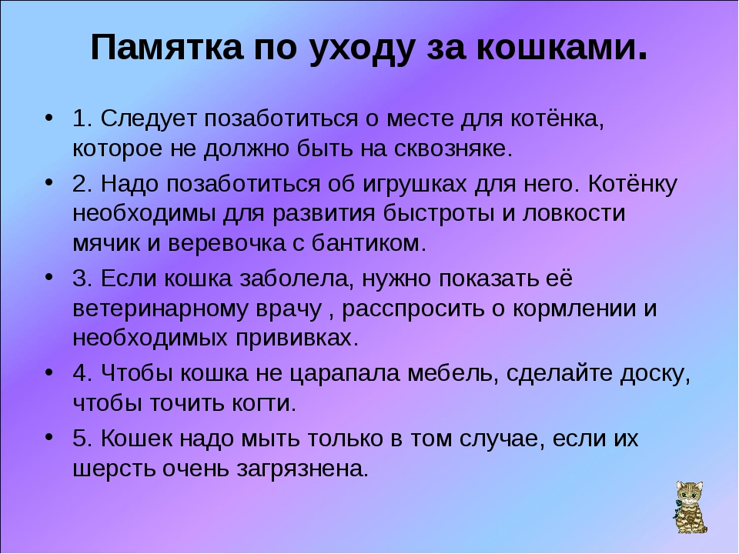
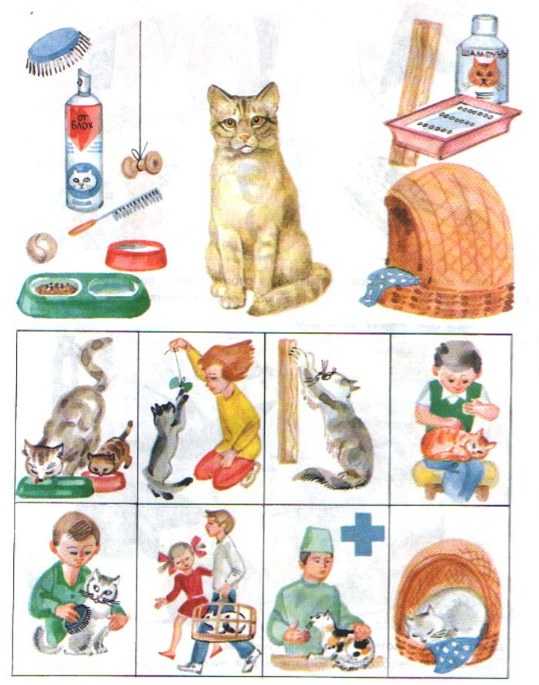
5. Пословицы, загадки, приметы.
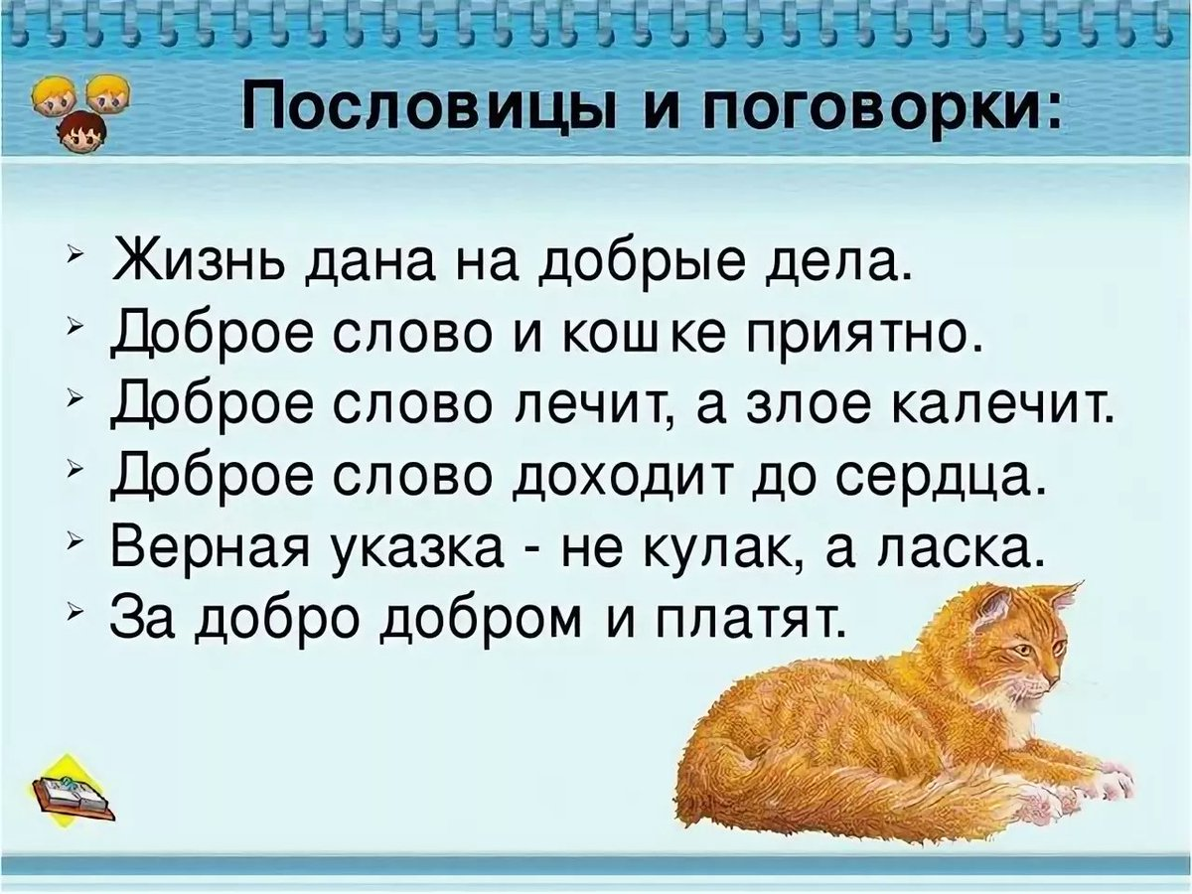

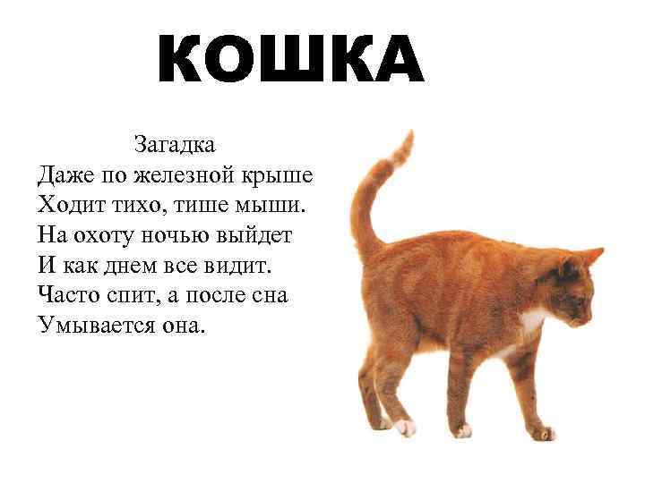

По поведению кошки можно судить о погоде.
Кошка стену дерет — к непогоде.
Кошка скребет пол — на ветер, на метель.
Кошка морду хоронит — к морозу, либо к ненастью.
Кошка моется, лижет лапу — к. хорошей погоде).
Кошка клубком — на мороз.
Кошка крепко спит — к теплу.
Кошка лежит брюхом вверх — к теплу.
Кошка лижет хвост, прячет голову — к ненастью.
Если кошка лижет себя против шерсти - быть дождю.
Мне захотелось провести опрос среди своих друзей, чтобы узнать, как они относятся к кошкам. Я задавал друзьям следующие вопросы:
6. Анкета: Я провела анкетирование среди своих одноклассников.
1.Вопрос: Есть ли кошка в вашем доме?
2. Вопрос: Какой породы Ваша кошка?
3. Вопрос: Как зовут Вашу кошку?
4. Вопрос: Любимая еда Вашей кошки?
5.Как часто вы купаете Вашу кошку?
6. Для чего кошка живет в Вашем доме?
В результатах анкетирования я выяснила, что 80% одноклассников имеют друзей кошек и знают их повадки.
7. Творческий этап:
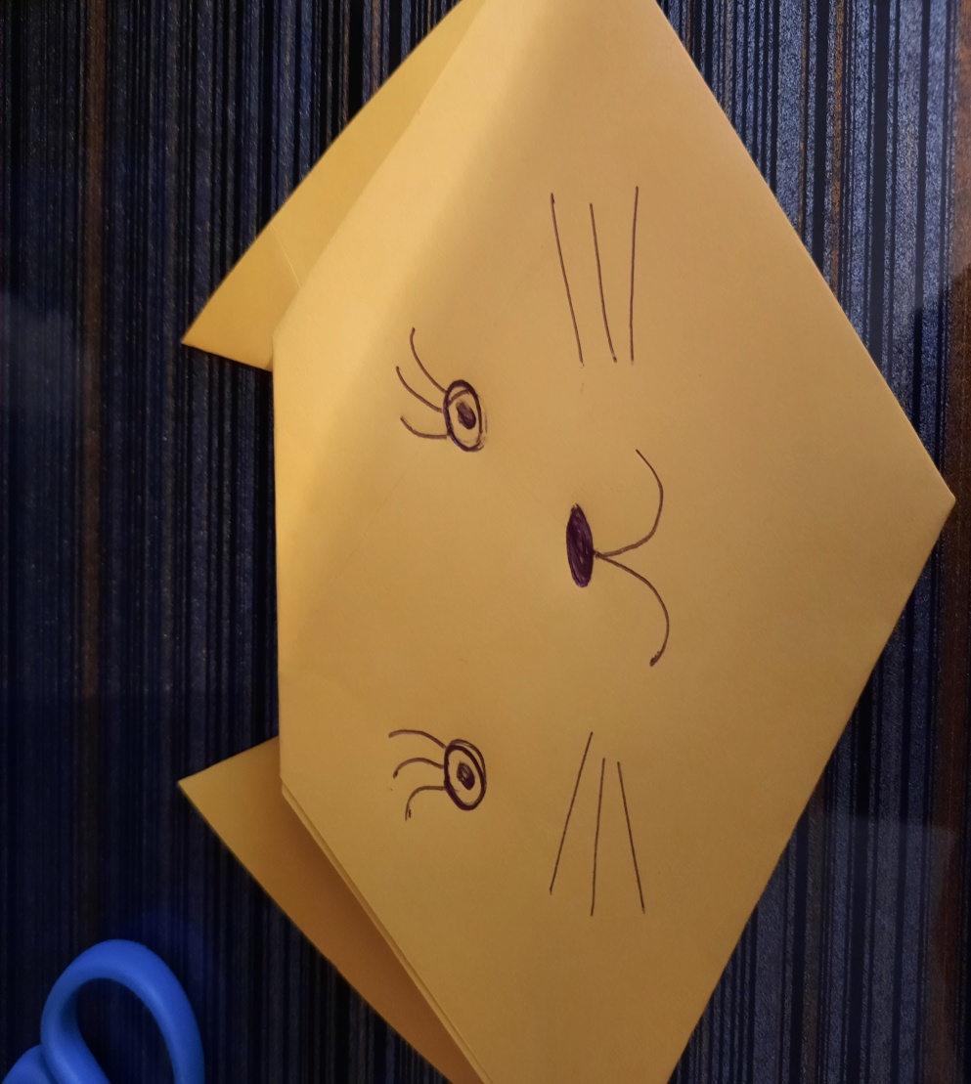

8. Вывод: Их вышесказанного можно сделать вывод:
Кошка – умное домашнее животное. У нее кривые, острые как бритва когти. Когтями она ловит свою жертву. Кошки бывают разные. А моя кошка –домашняя. Она является моим другом и помощником. И у всех моих одноклассников кошка самый близкий друг!

Спасибо за внимание!

Использованная литература:
1. Боголюбский С. Н. Происхождение домашних животных, М., 1956
2.Иллюстрированная энциклопедия кошек, М.: Олма-Пресс, 2001. ISBN 5-224-02331-9
3.О.Гаврилова «Домашние животные». Тюмень: «СофтДизайн», 1997.
4. С.Ильин «Мир живой природы», Москва: «АСТ-Пресс», 2000.
5. Интернет.
Спасибо за внимание!

